关于公布2025年度江门市医疗救助
待遇标准的通知
（征求意见稿）

各县（市、区）人民政府，市各有关单位：
为落实我市医疗救助制度，减轻医疗救助对象医疗费用负担，根据《广东省医疗保障局 广东省财政厅关于建立广东省医疗保障待遇清单制度的实施方案》（粤医保规〔2022〕3号）、《广东省医疗救助办法》（粤医保规〔2023〕4号）和《江门市医疗救助实施细则》（江医保发〔2024〕XX号）等有关规定，结合我市实际，经市政府同意，现公布2025年度江门市医疗救助待遇标准，自2025年1月1日起执行，有效期1年。具体见附件《2025年度江门市医疗救助待遇标准》。国家和省有新规定的，从其规定执行。

附件：2025年度江门市医疗救助待遇标准

江门市医疗保障局 江门市民政局

江门市财政局 江门市卫生健康局

江门市乡村振兴局
2024年 月 日

附件

2025年度江门市医疗救助待遇标准

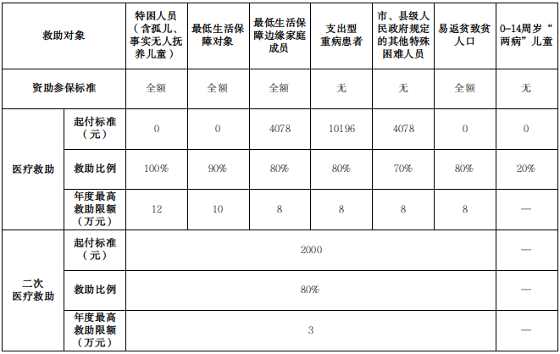

说明：
1.上表所列救助对象是指该对象为单一对象身份的情形。
2.“资助参保标准”是指资助参加我市居民医保的标准。若为“全额”，则其参加我市居民医保个人缴费部分由医疗救助基金全额资助，若为“无”，则其参加我市居民医保个人缴费部分无资助。
3.支出型重病患者是指支出型困难家庭中符合条件的重病患者。
4.0-14周岁“两病”儿童是指参加居民医保的0-14周岁（含14周岁）治疗急性白血病和先天性心脏病的儿童，其救助比例是指发生的总医保范围内医疗费用的20%。

